Università degli Studi di Salerno
Corso di Ingegneria del Software

LA CANTINA
Requirements Analysis Document
Versione 2.6



Progetto: LA CANTINA | Versione: 2.4
Documento: Requirements Analysis Document | Data: 02/01/2026
Coordinatore del progetto:
Nome | Matricola
GRAZIOSO Fabrizio | 0512122950

Partecipanti:
Nome | Matricola
LIGUORI Alessandro | 0512119887
CICALESE Gabriele | 0512116443
GRAZIOSO Fabrizio | 0512122950

Scritto da: | CICALESE Gabriele, GRAZIOSO Fabrizio, LIGUORI Alessandro

Revision History
Data | Versione | Descrizione | Autore
10/11/2025 | 1.0 | Scrittua documento | Grazioso, Cicalese, Liguori
11/11/2025 | 2.0 | Modifiche finali | Grazioso
21/12/2025 | 2.1 | Correzioni ortografiche | Grazioso
29/12/2025 | 2.2 | Ridefinizione subsystem | Grazioso
30/12/2025 | 2.3 | Correzione generale | Grazioso, Cicalese, Liguori
02/01/2026 | 2.4 | Modifica diagrammi | Grazioso, Cicalese, Liguori
04/01/2026 | 2.5 | Aggiunta Activity Diagram | Cicalese
13/01/2026 | 2.6 | Revisione finale | Grazioso, Cicalese, Liguori

Sommario
1 Introduzione 4
1.1 Purpose of system 4
1.2 Scope of the system 4
1.3 Objectives and success criteria of the project 4
1.4 Definitions, acronyms and abbreviations 4
1.5 References 4
1.6 Overview 4
2 Current System 5
3 Proposed System 5
3.1 Overwiev 5
3.2 Functional Requirements 5
3.3 Nonfunctional requirements 6
3.3.1 Usability 6
3.3.2 Reliability 6
3.3.3 Performance 6
3.3.4 Supportability 6
3.3.5 Implementation 6
3.3.6 Interface 6
3.3.7 Packaging 6
3.3.8 Legal 6
3.4 System Models 7
3.4.1 Scenarios 7
3.4.2 Use Case model 8
3.4.3 Object Model 14
3.4.4 Dynamic models 14
3.4.5 User Interface 17
4 Glossario 19

Introduzione

Purpose of system
Lo scopo del progetto LaCantina è fornire una piattaforma e-commerce specializzata nella vendita di prodotti agroalimentari a km0. Il progetto LaCantina si preoccupa di recuperare i prodotti da zone limitrofe stando attento alla sostenibilità ambientale che la produzione di questi ultimi può avere. La piattaforma metterà al centro l’autenticità delle materie prime, la tracciabilità delle filiere produttive e la sostenibilità ambientale. L’offerta sarà focalizzata su quattro eccellenze simbolo della tradizione mediterranea: l’olio extravergine d’oliva, il vino rosso, il vino bianco e il limoncello. Prodotti che non rappresentano soltanto un piacere enogastronomico, ma anche un patrimonio culturale legato alla storia e alle tradizioni locali.

Scope of the system
Il sistema consentirà ad un utente (registrato o meno) di consultare il catalogo e filtrare i prodotti desiderati. Il cliente potrà comporre un carrello con i prodotti scelti e procedere al checkout. In caso l’utente non è loggato verrà reindirizzato alla pagina di login altrimenti verrà reindirizzato alla pagina del checkout dove potrà inserire i propri dati per procedere poi al pagamento.
Il sistema prevede anche la figura dell’amministratore il quale si occupa di tutte le operazioni CRUD e di gestione del catalogo e degli ordini effettuati.

Objectives and success criteria of the project
Il successo del progetto sarà misurato in base ai seguenti criteri:
- Usabilità e navigazione intuitiva
  - Un utente riesce a completare i flussi principali (navigazione catalogo → carrello → checkout → visualizzazione ordini) con pochi passaggi e senza ambiguità dell’interfaccia.
- Completezza operativa delle funzionalità chiave
  - Le funzionalità centrali risultano implementate e funzionanti: autenticazione/registrazione, consultazione e filtro catalogo, gestione carrello, checkout, generazione ordine e funzioni amministrative previste.
- Coerenza e affidabilità dei dati
  - Dopo un acquisto: l’ordine viene registrato correttamente, lo stock viene aggiornato in modo consistente e il carrello viene gestito coerentemente (es. svuotamento a fine ordine), evitando stati incoerenti.
- Sicurezza e controllo accessi
  - Il sistema applica correttamente la distinzione tra utente e amministratore (accesso alle sole aree autorizzate) e adotta misure di protezione dei dati (password in forma sicura; query parametrizzate/approccio DAO) per ridurre vulnerabilità comuni.
- Prestazioni adeguate all’uso previsto
  - La consultazione del catalogo e le operazioni tipiche (filtri, aggiornamento carrello) mantengono tempi di risposta coerenti con i requisiti non funzionali dichiarati
- Verifica tramite attività di test
  - I casi d’uso e i requisiti considerati “core” risultano verificati dai test pianificati, con esito positivo sui test case critici e senza difetti bloccanti sulle funzionalità principali (autenticazione, acquisto, gestione catalogo/ordini).

Definitions, acronyms and abbreviations
- RAD: Requirements Analysis Document
- SDD: System Design Document
- ODD: Object Design Document
- UC: Use Case
- MVC: Model-View-Controller
- DAO: Data Access Object
- SUT: System Under Test
- km0: Prodotti con origine locale/territoriale

References
- Object Design Document (ODD) – LaCantina
- System Design Document (SDD) – LaCantina
- Materiale del corso

Overview
Il documento descrive il contesto, i requisiti funzionali e non funzionali, vincoli e modelli di sistema e tutti i vari scenari/casi d’uso previsti nell’applicazione finale

Current System
L’attuale sistema di mercato, come emerso dall’indagine, è dominato da un modello di consumo poco sostenibile. Si basa sull’acquisto diffuso, anche a prezzi elevati, di prodotti alimentari di dubbia qualità i quali, spesso derivano da processi industriali intensi. In questo modello produttivo, emergono due principali problemi, il primo riguardando il danno ambientale derivato dall’insostenibilità di questo tipo di produzione, il secondo è la mancata valorizzazione dei prodotti locali.

Proposed System

Overwiev
Il progetto prevede la realizzazione di una piattaforma web dedicata alla promozione e alla vendita di prodotti biologici e di alta qualità provenienti da territori limitrofi. L’obiettivo principale è valorizzare la filiera corta, sostenendo le aziende locali e riducendo al minimo l’impatto ambientale attraverso processi di lavorazione effettuati direttamente in sede.
Il sistema è destinato principalmente a utenti interessati all’acquisto di prodotti genuini e sostenibili, ma anche a coloro che desiderano conoscere più da vicino l’origine e i metodi di produzione dei beni offerti. La piattaforma intende inoltre promuovere le aziende partner, rendendo trasparenti le informazioni sulle materie prime e sulle tecniche di trasformazione utilizzate, al fine di favorire un rapporto di fiducia tra produttori e consumatori

Functional Requirements
- FR 01 – CatalogManagement: Visualizzare elenco prodotti con nome, descrizione, prezzo, stock disponibile, informazioni azienda fornitrice ed immagine
- FR 02 – CatalogManagement: Filtrare prodotti per categorie predefinite
- FR 03 – UserManagement: Registrazione utente con validazione campi e unicità e-mail
- FR 04 – UserManagement: Autenticazione (login/logout) per utente ed utente Amministratore
- FR 05 – OrderManagement: Aggiungere/rimuovere prodotti dal carrello e modificarne la quantità (Current session)
- FR 06 – OrderManagement: Calcolare e visualizzare totale parziale e totale complessivo del carrello
- FR 07 – OrderManagement: Inserimento dati spedizione e simulamento pagamento (Checkout)
- FR 08 – OrderManagement: Visualizza/modifica elenco ordini con nome, lista prodotti ordinati, prezzo pagato e stato dell’ordine
- FR 09 – OrderManagement: Generazione ordine con stato ‘attesa di conferma’ e righe ordine, aggiornando lo stock nel DB
- FR 10 – Administration: Gestire catalogo prodotti con aggiunta e rimozione degli stessi
- FR 11 – Administration: Aggiornare informazioni prodotti (stock e prezzo)
- FR 12 – Administration: Visualizzare elenco ordini e modificare informazioni di spedizione e stato ordine.

Nonfunctional requirements

Usability
- NFR 01: Ogni schermata deve essere intuitiva, senza ambiguità permettendo all’utente finale la corretta navigazione nell’applicazione e l’interazione con esso
- NFR 02: Tutti i campi nei quali è previsto un input devono fornire messaggi chiari di errore
- NFR 03: Il menu di navigazione (navbar) deve poter essere accesibile da qualsiasi pagina del sito, ad eccezione della pagina di login
- NFR 04: Il Carrello deve essere raggiungibile attraverso la navbar in qualsiasi situazione

Reliability
- NFR 05: Il sistema deve essere in grado di gestire dati errati, attraverso opportuni metodi
- NFR 06: Il sistema deve prevedere un sistema di backup regolare nel tempo
- NFR 07: Il sistema deve poter gestire coerentemente i dati persistenti sul db

Performance
- NFR 08: Il sistema deve avere un tempo di risposta inferiore o uguale ai 2-3 secondi
- NFR 09: Il processo di ricerca deve richiedere un tempo di attesa medio inferiore al secondo
- NFR 10: Il sistema si prefissa di poter gestire contemporaneamente 500+ utenti connessi sulla piattaforma

Supportability
- NFR 11: Il sistema si compone di una architettura a layer (MVC + DAO) per facilitare manutenzione e sostituzione componenti
- NFR 12: Il sistema deve prevedere forme di difesa contro gli attacchi informatici più comuni

Implementation
- NFR 13: Il sistema utilizzerà tecnologie quali: Java Servlet/JSP, CSS, JDBC, MySQL, Apache Tomcat

Interface
- NFR 14: L’interfaccia deve essere compatibile con i principali browser, supportandone la versione più recente
- NFR 15: Il sistema deve fornite un’interfaccia utente coerente basata su elementi di UI/UX per facilitare la navigazione e l’interazione da parte dell’utente

Packaging
- NFR 16: L’applicazione sarà distribuita sotto forma di archivio .war tramite Apache Tomcat

Legal
- NFR 17: Il sistema deve aderire alle normative sulla privacy più recenti

System Models

Scenarios
- Esplorazione e scoperta del prodotto (Utente non registrato): Un utente, sensibile ai temi della sostenibilità, arriva sulla piattaforma "LA CANTINA" cercando olio d'oliva locale. Naviga liberamente nel catalogo, seleziona un prodotto e accede alla scheda di dettaglio, dove legge con interesse le informazioni sulla provenienza, le materie prime, i metodi di produzione biologica e i valori nutrizionali. Colpito dalla trasparenza, decide di aggiungerlo al carrello. Aggiunge anche una bottiglia di vino rosso e visualizza il totale parziale nel carrello.

- Registrazione e primo acquisto (Nuovo Utente): L'utente dello Scenario 1 decide di procedere all'acquisto. Visto che è il suo primo ordine, il sistema lo invita a registrarsi. L'utente crea un account personale e accede (fa il login). A questo punto, procede al checkout: inserisce i dati per la spedizione e seleziona un metodo di pagamento (simulato). Rivede il riepilogo e conferma l'ordine. Il sistema dopodiché procederà a svuotare il carrello.

- Monitoraggio post-acquisto (Utente registrato): Qualche giorno dopo, l'utente dello Scenario 2 vuole controllare lo stato del suo ordine. Accede alla piattaforma con il suo account (login) e naviga nella sua area personale. Qui, consulta lo "storico delle transazioni" e visualizza il suo ordine recente. Nota che lo stato è "preso in carico". Nei giorni successivi tramite la propria sezione ordini, l’utente potrà controllare gli ordini effettuati in passato

- Gestione del catalogo (Amministratore): L'Amministratore della piattaforma accede all'area riservata tramite la sua pagina di autenticazione. Nota che ha terminato la disponibilità del "Vino Rosso 2023". L'amministratore cerca il prodotto nel pannello di gestione e lo modifica, impostando la disponibilità a "0" (o rimuovendolo temporaneamente). Successivamente, aggiunge un nuovo prodotto appena arrivato: "Limoncello Artigianale", inserendo nome, descrizione, prezzo, quantità iniziale e caricando un'immagine.

- Gestione degli ordini (Amministratore): L'Amministratore della piattaforma accede all'area riservata tramite la sua pagina di autenticazione. Da lì porta visionare tutti gli ordini effettuati dagli utenti e potrà in caso intervenire per modificare lo stato dell’ordine

- Compilare il form di supporto (Utente): L’utente ha possibilità di andare, attraverso la navbar del sito, nella pagina contati dove potrà compilare il form per mandare una richiesta di supporto. (Questa funzionalità è considerata fuori dall’area di test finale al fine di realizzare il progetto)

- Filtrare i prodotti (Utente): L’utente ha possibilità di filtrare i prodotti in base alle categorie, per agevolare la ricerca dei prodotti di interesse

(Diagramma degli attori)

Use Case model

Use Case in comune

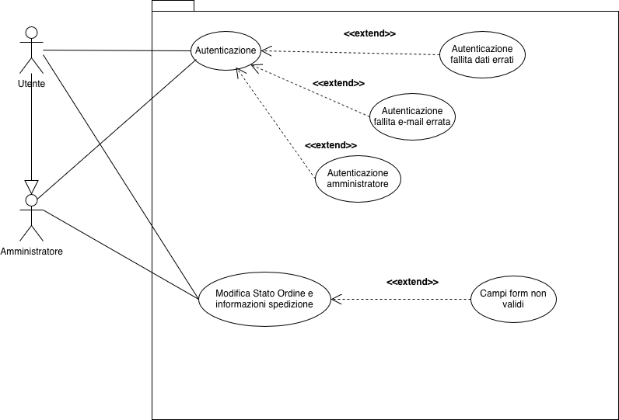

Use cases Utente

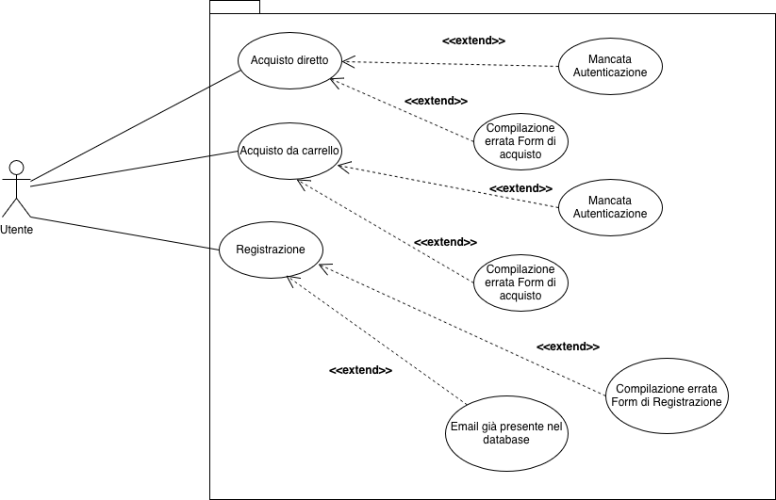

Use cases Amministratore
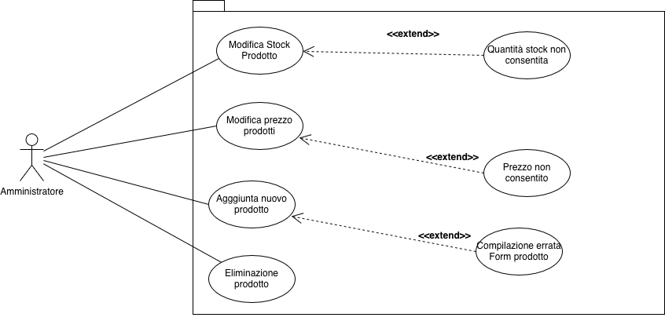

      - UC 1 Autenticazione
Attore: utente/amministratore
Entry Condition: l’utente deve trovarsi nella pagina dedicata all’operazione di autenticazione
Flusso di eventi:
L’utente inserisce e-mail e password
L’utente invia i dati al sistema
Il sistema controlla se il campo e-mail inserito sia corretto (esempio: che nel campo e-mail sia stata effettivamente scritta una stringa contenente “@provider.TLD”)
Il sistema controlla se le credenziali siano corrette
Il sistema reindirizza l’utente alla home del sito
Exit condition: L’utente è autenticato e si trova sulla sua home page
Flussi alternativi / Eccezioni: Se al punto 3. il sistema rileva un campo e-mail non valido verrà eseguito il caso d’uso 1.1 altrimenti se rileva credenziali non corrette verrà eseguito il caso d’uso 1.2. Se l’autenticazione va a buon fine ma le credenziali inserite risultano delle credenziali di amministratore viene eseguito il caso d’uso 1.3.

UC 1.1
Attore: utente/amministratore
Entry Condition: l’utente deve aver fallito l’autenticazione inserendo un campo e-mail non valido in quanto non presenta la sottostringa avente formato “@provider.TLD”
Flusso di eventi:
Il sistema invita l’utente a ricontrollare l’inserimento effettuato.
Il sistema non ricarica la pagina ma evidenzia l’area di testo errata
Exit Condition: L’utente si trova nella schermata di autenticazione pronto a inserire nuovamente le credenziali.

UC 1.2
Attore: utente/amministratore
Entry Condition: l’utente deve aver fallito l’autenticazione inserendo delle credenziali non valide in quanto non presenti all’interno del database
Flusso di eventi:
Il sistema presenta un messaggio di errore comunicando l’errato inserimento delle credenziali
Il sistema aggiorna la pagina di autenticazione permettendo di inserire nuovamente le credenziali
Exit Condition: L’utente si trova nella schermata di autenticazione pronto a inserire nuovamente le credenziali.

UC 1.3
Attore: Amministratore
Entry Condition: l’amministratore deve aver eseguito correttamente l’autenticazione inserendo le proprie credenziali dedicate
Flusso di eventi:
Il sistema reindirizza l’amministratore ad una sua pagina dedicata che permette di effettuare operazioni specifiche per la manipolazione del database
Exit Condition: L’amministratore si trova nella propria dashboard pronto ad eseguire operazioni non consentite a normali utenti

      - UC 2 Registrazione
Attore: utente
Entry Condition: l’utente deve trovarsi nella pagina dedicata all’operazione di registrazione
Flusso di eventi:
L’utente riempie tutti i campi richiesti dal form
L’utente invia i dati al sistema
Il sistema controlla se i campi inseriti siano della forma corretta (esempio: password contenente caratteri speciali ed e-mail che finisce per @provider.TLD)
Il sistema controlla se l’e-mail non risulta già registrata nel database
Il sistema inserisce il nuovo utente nel database
Il sistema autentica l’utente
Il sistema reindirizza l’utente alla home page del sito
Exit condition: L’utente è autenticato e si trova sulla sua home page
Flussi alternativi / Eccezioni: Se al punto 3. il sistema rileva un campo non valido verrà eseguito il caso d’uso 2.1 altrimenti se rileva che l’e-mail è già registrata al punto 4. verrà eseguito il caso d’uso 2.2.

UC 2.1
Attore: utente
Entry Condition: l’utente deve aver fallito la registrazione inserendo dei campi non validi oppure non riempiendone alcuni
Flusso di eventi:
Il sistema invita l’utente a ricontrollare l’inserimento effettuato.
Il sistema non ricarica la pagina ma evidenzia l’area di testo errata
Exit Condition: L’utente si trova nella schermata di registrazione pronto a inserire nuovamente le informazioni richieste.

UC 2.2
Attore: utente
Entry Condition: l’utente deve aver fallito la registrazione inserendo un’e-mail già presente nel database
Flusso di eventi:
Il sistema mostra un messaggio di errore comunicando che l’e-mail risulta già presente nel database
Il sistema ricarica la pagina partecipando l’utente ad inserire di nuovo i campi.
Exit Condition: L’utente si trova nella schermata di registrazione pronto a inserire nuovamente le informazioni richieste.
      - UC 3 Acquisto diretto
Attore: utente
Entry Condition: l’utente deve trovarsi nella pagina dedicata all’operazione di acquisto di un prodotto
Flusso di eventi:
- L’utente clicca sul pulsante di acquisto di un prodotto
- Il sistema controlla se l’utente risulta autenticato
- L’utente viene reindirizzato alla pagina dedicata per l’inserimento dei dati di spedizione e pagamento
- L’utente compila il form richiesto in ogni sua parte
- Il sistema controlla se il form sia stato compilato correttamente in ogni parte
- Il sistema registra l’acquisto e decrementa lo stock del prodotto
- Il sistema reindirizza l’utente alla propria pagina degli ordini in modo da fargli visualizzare l’ordine appena effettuato
Exit condition: L’utente ha effettuato l’ordine e si trova nella pagina degli ordini
Flussi alternativi / Eccezioni: Se al punto 2. il sistema rileva che l’utente non risulta autenticato verrà eseguito il caso d’uso 3.1. Se il sistema al punto 5. rileva un campo non valido nel form di compilazione verrà eseguito il caso d’uso 3.2.

UC 3.1
Attore: utente
Entry Condition: l’utente deve aver fallito l’acquisto diretto non essendo autenticato
Flusso di eventi:
- Il sistema reindirizza l’utente alla pagina di autenticazione (log-in) del sito
Exit Condition: L’utente si trova nella schermata home del sito pronto ad effettuare di nuovo l’acquisto ritornando all’apposita sezione

UC 3.2
Attore: utente
Entry Condition: l’utente deve aver fallito l’acquisto inserendo dei campi di spedizione o pagamento non validi oppure non riempiendone alcuni
Flusso di eventi:
- Il sistema invita l’utente a ricontrollare l’inserimento effettuato.
- Il sistema non ricarica la pagina ma evidenzia l’area di testo errata
Exit Condition: L’utente si trova nella schermata di acquisto pronto a inserire nuovamente le informazioni richieste.

      - UC 4 Acquisto da Carrello
Attore: utente
Entry Condition: l’utente deve essere nella pagina dedicata all’acquisto da carrello dopo aver aggiunto piú prodotti al carrello.
Flusso di eventi:
- L’utente seleziona le quantità richieste per ogni prodotto (Il sistema automaticamente impedisce di selezionarne più dello stock presente)
- Una volta controllato il totale dell’ordine l’utente preme l’apposito pulsante di acquisto
- Il sistema verifica che l’utente sia autenticato correttamente
- L’utente compila il form di spedizione e pagamento richiesto in ogni sua parte
- Il sistema controlla se il form sia stato compilato correttamente in ogni parte
- Il sistema registra l’acquisto e decrementa lo stock dei prodotti acquistati
- Il sistema reindirizza l’utente alla propria pagina degli ordini in modo da fargli visualizzare l’ordine appena effettuato
Exit condition: L’utente ha effettuato l’ordine e si trova nella pagina degli ordini
Flussi alternativi / Eccezioni: Se al punto 3. il sistema rileva che l’utente non risulta autenticato verrà eseguito il caso d’uso 4.1. Se al punto 5. il sistema rileva un campo non valido nel form di compilazione verrà eseguito il caso d’uso 4.2.

UC 4.1
Attore: utente
Entry Condition: l’utente deve aver fallito l’acquisto da carrello non essendo autenticato
Flusso di eventi:
- Il sistema reindirizza l’utente alla pagina di autenticazione (log-in) del sito
- Una volta effettuata l’autenticazione procede a reindirizzare l’utente alla Home del sito dove gli elementi inseriti precedentemente nel carrello non saranno andati persi.
Exit Condition: L’utente si trova nella schermata home del sito pronto ad effettuare di nuovo l’acquisto ritornando all’apposita sezione

UC 4.2
Attore: utente
Entry Condition: l’utente deve aver fallito l’acquisto inserendo dei campi di spedizione o pagamento non validi oppure non riempiendone alcuni
Flusso di eventi:
- Il sistema invita l’utente a ricontrollare l’inserimento effettuato.
- Il sistema non ricarica la pagina ma evidenzia l’area di testo errata
Exit Condition: L’utente si trova nella schermata di acquisto pronto a inserire nuovamente le informazioni richieste.

      - UC 5 Modifiche stock prodotti
Attore: Amministratore
Entry Condition: l’amministratore deve essere autenticato mediante le proprie credenziali e nella pagina dedicata alla modifica dello Stock dei Prodotti
Flusso di eventi:
- L’amministratore seleziona l’opportuno prodotto da modificare
- L’amministratore seleziona il quantitativo di prodotto da aumentare o decrementare
- Il sistema controlla le quantità inserite
- Il sistema aggiorna lo stock del prodotto
- Il sistema aggiorna la pagina mostrando il prodotto aggiornato

Exit condition: L’amministratore ha effettuato l’operazione e viene reindirizzato alla stessa pagina ma aggiornata con il nuovo stock
Flussi alternativi / Eccezioni: Se al punto 3. il sistema rileva che l’amministratore ha inserito per sbaglio delle quantità non consentite verrà eseguito il caso d’uso 5.1.

UC 5.1
Attore: Amministratore
Entry Condition: l’amministratore deve aver fallito l’aggiornamento dello stock in quanto la quantità non era consentita
Flusso di eventi:
- Il sistema avvisa l’amministratore invitandolo ad inserire una quantità consentita
Exit Condition: L’utente si trova nella stessa schermata di modifica dello stock potendo procedere a rettificare l’inserimento.

      - UC 6 Modifica prezzo prodotti
Attore: Amministratore
Entry Condition: l’amministratore deve essere autenticato mediante le proprie credenziali e nella pagina dedicata alla modifica dei prezzi dei prodotti
Flusso di eventi:
- L’amministratore seleziona l’opportuno prodotto da modificare
- L’amministratore seleziona il prezzo da inserire
- Il sistema controlla se il prezzo è un valore valido
- Il sistema aggiorna il prezzo
- Il sistema ricarica la pagina con il prezzo aggiornato

Exit condition: L’amministratore ha effettuato l’operazione e viene reindirizzato alla stessa pagina ma aggiornata con il nuovo prezzo
Flussi alternativi / Eccezioni: Se al punto 3. il sistema rileva che l’amministratore ha inserito per sbaglio delle quantità non consentite verrà eseguito il caso d’uso 6.1.

UC 6.1
Attore: Amministratore
Entry Condition: l’amministratore deve aver fallito l’aggiornamento del prezzo in quanto il prezzo inserito aveva un valore non consentito
Flusso di eventi:
- Il sistema avvisa l’amministratore invitandolo ad inserire un prezzo valido
Exit Condition: L’amministratore si trova nella stessa schermata di modifica dello stock potendo procedere a rettificare l’inserimento.

      - UC 7 Aggiunta di un prodotto
Attore: Amministratore
Entry Condition: l’amministratore deve essere autenticato mediante le proprie credenziali e nella pagina dedicata all’aggiunta di un prodotto
Flusso di eventi:
- L’amministratore compila i campi di un form in ogni sua parte indicando tutte le caratteristiche del prodotto
- Il sistema controlla se i valori inseriti siano tutti corretti
- Il sistema aggiorna il database aggiungendo il nuovo prodotto
- Il sistema reindirizza l’amministratore alla pagina dei prodotti per poter visionare il nuovo prodotto aggiunto

Exit condition: L’amministratore ha effettuato l’operazione e viene reindirizzato alla pagina dei prodotti per visionare il nuovo prodotto aggiunto
Flussi alternativi / Eccezioni: Se al punto 2. il sistema rileva che l’amministratore ha mancato dei campi oppure ha inserito valori non consentiti verrà eseguito il caso d’uso 7.1.

UC 7.1
Attore: Amministratore
Entry Condition: l’amministratore deve aver fallito l’inserimento di un nuovo prodotto in quanto alcuni campi non erano compilati correttamente oppure vuoti.
Flusso di eventi:
- Il sistema evidenzia i campi non corretti ed invita l’amministratore ad aggiornarli senza ricaricare la pagina da capo
Exit Condition: L’amministratore si trova nella stessa schermata aggiunta di un nuovo prodotto potendo procedere a rettificare l’inserimento
      - UC 8 Eliminazione prodotto
Attore: Amministratore
Entry Condition: l’amministratore deve essere autenticato mediante le proprie credenziali e nella pagina dedicata all’eliminazione di un prodotto
Flusso di eventi:
- L’amministratore procede a selezionare il prodotto da '
- L’amministratore successivamente preme sull’apposito pulsante atto all’eliminazione del prodotto
- Il sistema aggiorna il database senza rimuovere il prodotto dalla tabella ma aggiornando un campo della tupla interessata cambiando lo stato del prodotto da attivo a disattivo in modo da evitare problemi di inconsistenza
- Il sistema reindirizza l’amministratore alla pagina dei prodotti per poter visionare la modifica efffettuata

Exit condition: L’amministratore ha effettuato l’operazione e viene reindirizzato alla pagina dei prodotti per visionare l’effettiva cancellazione del prodotto scelto

      - UC 9 Modifica stato ordine e informazioni di spedizione
Attore: Amministratore/utente
Entry Condition: l’amministratore/utente deve essere autenticato mediante le proprie credenziali e nella pagina dedicata alla visione degli ordini effettuati dagli utenti
Flusso di eventi:
- L’amministratore/utente procede a selezionare l’ordine da aggiornare
- Mediante un’apposita tendina seleziona lo stato dell’ordine e compila un form con cui aggiorna i dati di spedizione se richiesto
- Una volta effettuato le modifiche, la selezione
- Il sistema provvede a verificare la validità dei campi inseriti
- Il sistema aggiorna il database così da permettere anche all’utente di poter visionare la modifica effettuata
- Il sistema ricarica la pagina degli ordini in modo da far visionare all’amministratore/utente il cambiamento di stato

Exit condition: L’amministratore/utente ha effettuato con successo l’operazione e viene reindirizzato alla pagina dei prodotti per visionare l’effettiva cancellazione del prodotto scelto.
Flussi alternativi / Eccezioni: Se al punto 4. il sistema rileva che l’amministratore/utente ha mancato dei campi oppure ha inserito valori non consentiti verrà eseguito il caso d’uso 9.1

UC 9.1
Attore: Amministratore/utente
Entry Condition: l’amministratore/utente deve aver fallito l’aggiornamento del prezzo in quanto i campi del form avevano dei campi non validi
Flusso di eventi:
- Il sistema avvisa l’amministratore/utente invitandolo ad inserire nuovamente i campi
Exit Condition: L’amministratore/utente si trova nella stessa schermata di modifica dell ordine potendo procedere a rettificare l’inserimento.

Object Model

      - Data dictionary
Nel sistema e-commerce sviluppato, le JSP rappresentano i Boundary Object (LoginAndRegistration.jsp, ordini.jsp, ecc..), le Servlet svolgono il ruolo di Control Object coordinando il flusso applicativo (LoginServlet, LogoutServlet, AddToCartServlet), mentre le classi di dominio costituiscono le Entity Object (Carrello,Ordine,Prodotto ecc…).

Tipo | Nome | Descrizione
Entity | Utente | Rappresenta un utente del sistema. Contiene le informazioni di autenticazione e identificazione.
Entity | Amministratore | Utente con privilegi amministrativi per la gestione del sistema.
Entity | Prodotto | Prodotto venduto sulla piattaforma con nome, categoria, prezzo e stock.
Entity | Carrello | Elemento del carrello che associa un prodotto a una quantità.
Entity | Ordine | Singolo prodotto acquistato associato a un utente e a una riga d’ordine.
Entity | RigaOrdine | Gruppo di ordini effettuati in un’unica operazione di acquisto.
Entity | Fornitore | Rappresenta un fornitore di prodotti con i dati.
DAO | UtenteDAO | Gestisce l’accesso ai dati degli utenti nel database.
DAO | ProdottoDAO | Gestisce la persistenza e il recupero dei prodotti.
DAO | OrdineDAO | Gestisce la persistenza e il recupero degli ordini.
DAO | RigaOrdineDAO | Gestisce le righe d’ordine e lo stato degli ordini.
DAO | CarrelloDAO | Supporta il recupero dei prodotti nel carrello.
DAO | FornitoreDAO | Gestisce i dati dei fornitori.
Util | ConnectToDB | Gestisce la connessione al database.
Service | CarrelloService | Gestisce la logica del carrello e il calcolo del totale.
Servlet | LoginServlet | Gestisce le richieste di autenticazione.
Servlet | LogoutServlet | Gestisce la richiesta di logout
Servlet | RegisterServlet | Gestisce la registrazione degli utenti.
Servlet | AddToCartServlet | Gestisce l’aggiunta dei prodotti al carrello.
Servlet | RemoveFromCartServlet | Gestisce la rimozione di prodotti dal carrello.
Servlet | QuantityIncDecServlet | Gestisce la quantità di prodotti presenti nel carrello.
Servlet | CheckoutServlet | Gestisce il processo di acquisto da carrello.
Servlet | OrderNowServlet | Gestisce il processo di acquisto di un singolo prodotto.
Servlet | ModifyOrderDataServlet | Gestisce la modifica dei dati di spedizione e stato dell’ordine
Servlet | UpdateOrderServlet | Gestisce l’aggiornamento degli ordini.
Servlet | AdminAddStockServlet | Gestisce la modifica dello stock dei prodotti
Servlet | AdminDeleteProdottoServlet | Gestisce l’eliminazione di un prodotto.
Servlet | AdminInsertNewProductServlet | Gestisce l’inserimento di un nuovo prodotto
Servlet | AdminModifyPriceProdottoServlet | Gestisce la modifica del Prezzo di un prodotto
Servlet | AdminRemoveStockServlet | Gestisce la modifica dello stock dei prodotti
Boundary | JSP LoginAndRegistration | Pagina per l’autenticazione e registrazione dell’utente.
Boundary | JSP Prodotti | Pagina di visualizzazione dei prodotti.
Boundary | JSP Carrello | Pagina di gestione del carrello.
Boundary | JSP Ordini | Pagina di visualizzazione degli ordini.
Boundary | JSP acquisto_carrello | Pagina per l’acquisto da carrello.
Boundary | JSP acquisto_singolo | Pagina per l’acquisto singolo.
Boundary | JSP gestisci_ordine | Pagina per la gestione degli ordini con form di modifica dati.
Boundary | JSP gestisci_ordini_admin | Pagina per la gestione di tutti gli ardini con form di modifica dati
Boundary | JSP orders_admin | Pagina per la visualizzazione di tutti gli ordini effettuati sulla piattaforma.
Boundary | JSP insert_product | Pagina per inserimento nuovo prodotto.
Boundary | JSP Admin index | Pagina di gestione amministrativa.

      - Class diagrams

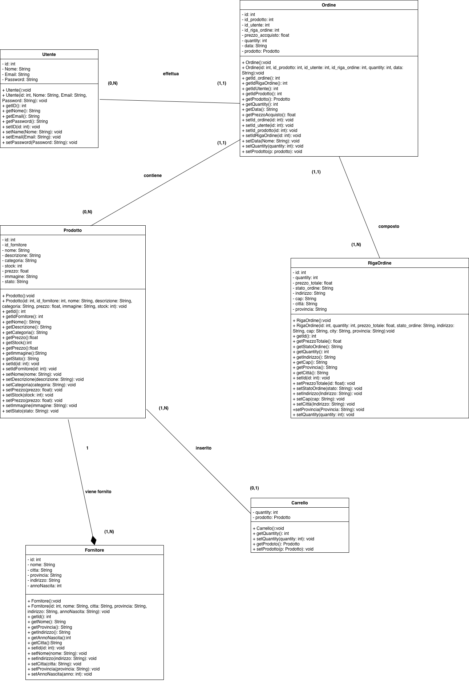

Dynamic models
      - State diagrams
In questa sezione vengono riportati gli state diagrams delle entità principali del sistema che subiscono cambiamenti rilevanti, Carrello e Ordine. I diagrammi descrivono l’evoluzione dello stato nel corso del ciclo di vita, in base alle transizioni derivanti dalle use case UC3–UC4 (Carrello) e UC3–UC9 (Ordine).

State Diagram Carrello

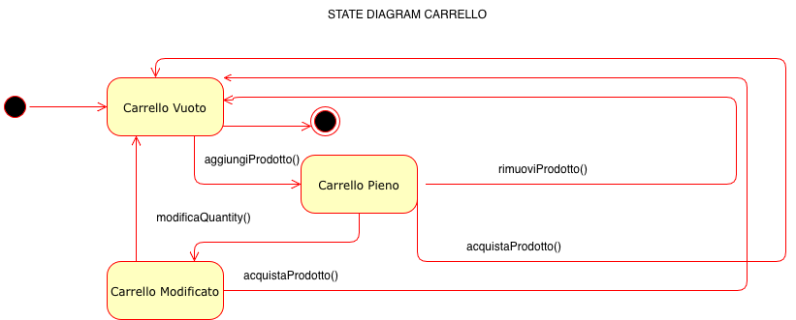

State Diagram RigaOrdine
Quando si effettua un ordine, vengono salvati sul database varie informazioni relative ad ogni singolo prodotto acquistato, per ogni prodotto viene creata un istanza di ordine. Successivamente si abbina un’istanza di RigaOrdine.
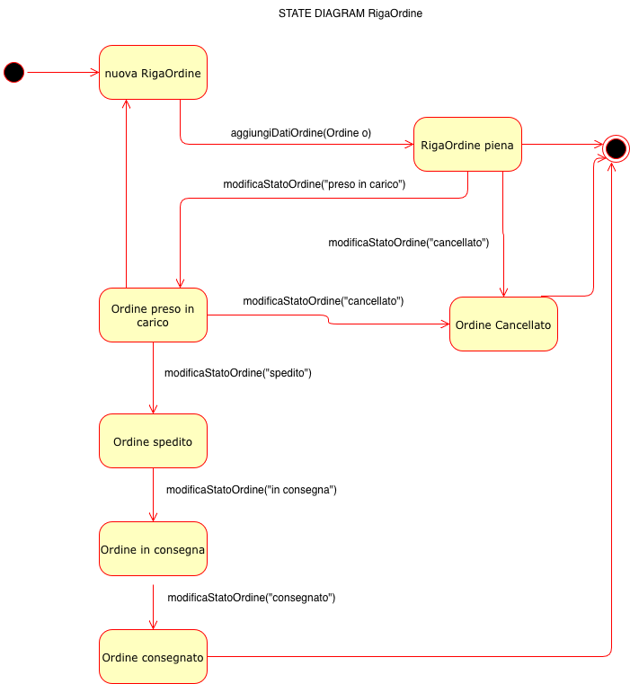
State Diagram Prodotto

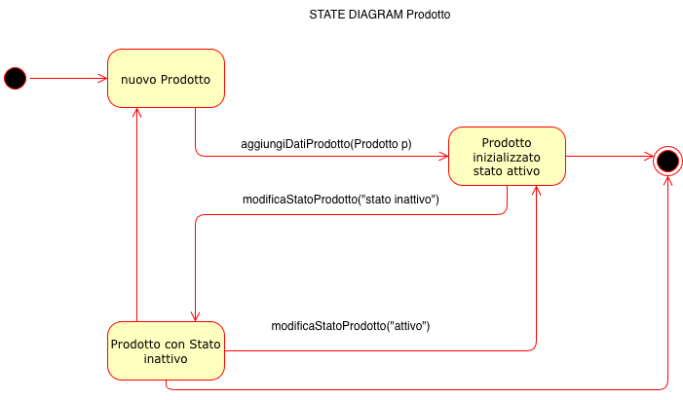

      - Sequence diagrams

SD1 relativo al UC1
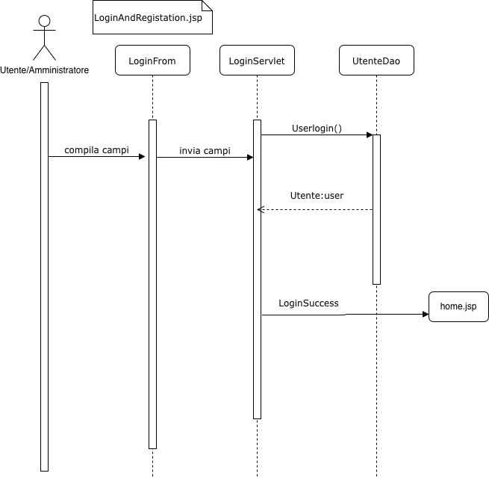

SD 1.1 relativo al UC 1.1
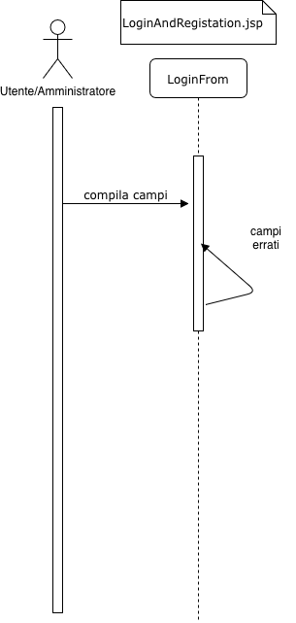

SD 1.2 relativo al UC 1.2
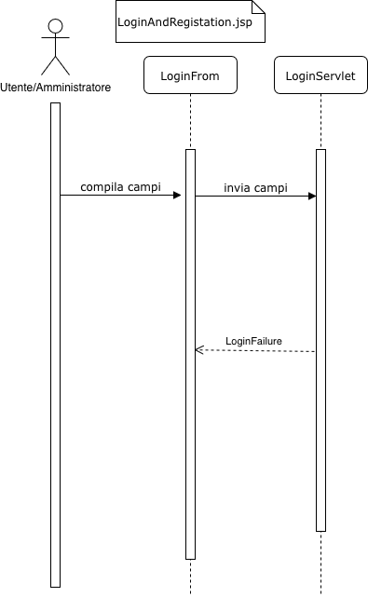
SD 2 relativo al UC 2

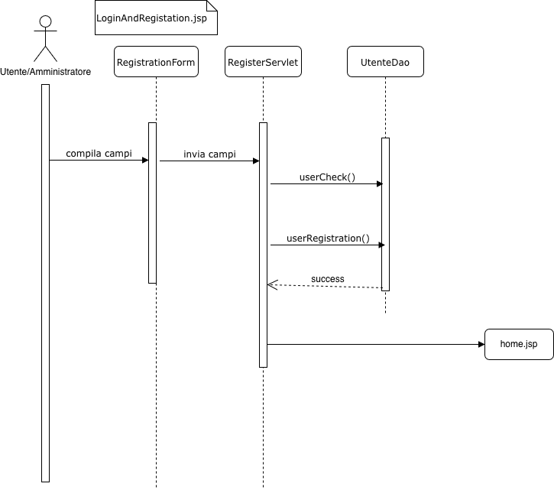

SD 2.1 relativo al UC 2.1
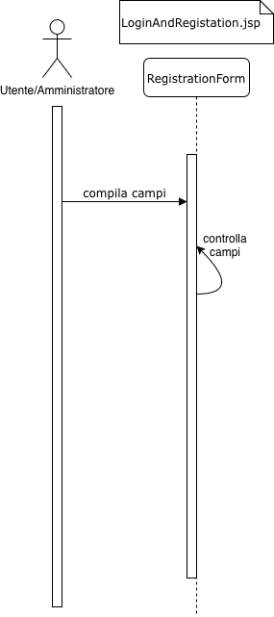
SD 2.2 relativo al UC 2.2
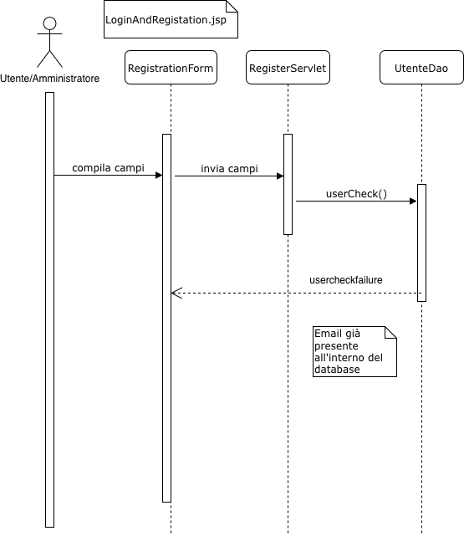

SD 3 relativo al UC 3

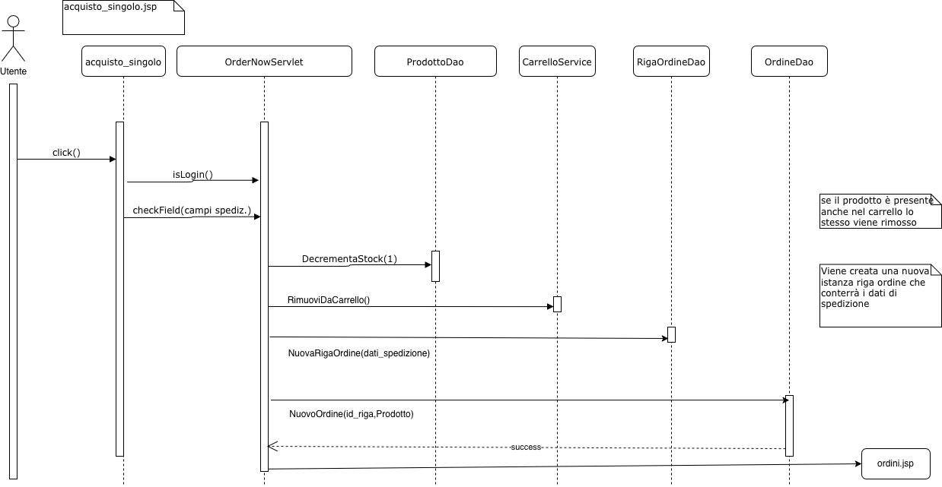

SD 3.1 relativo al UC 3.1
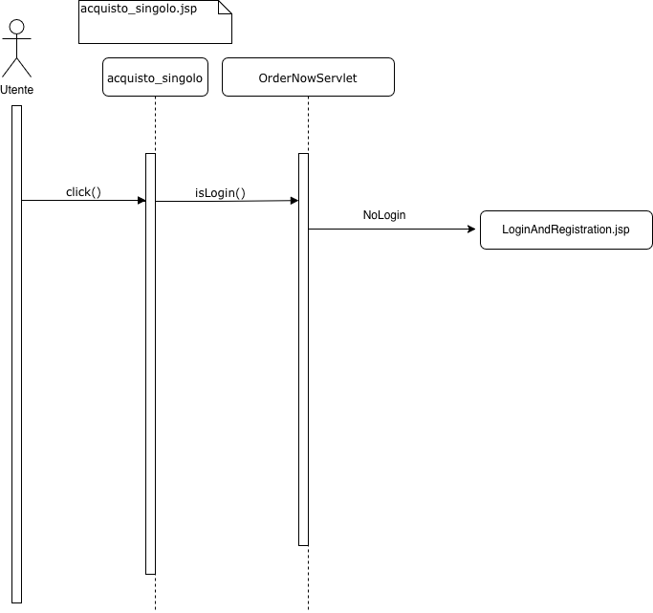

SD 3.2 relativo al UC 3.2

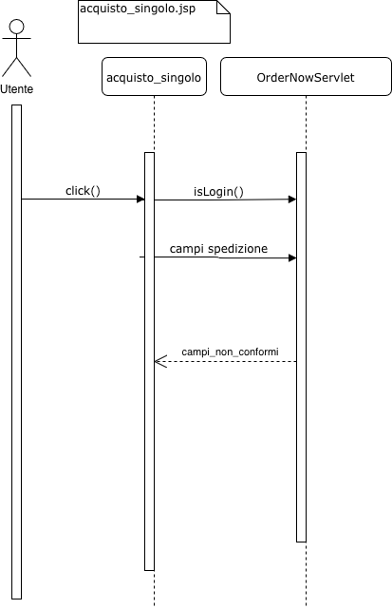

SD 4 relativo al UC 4

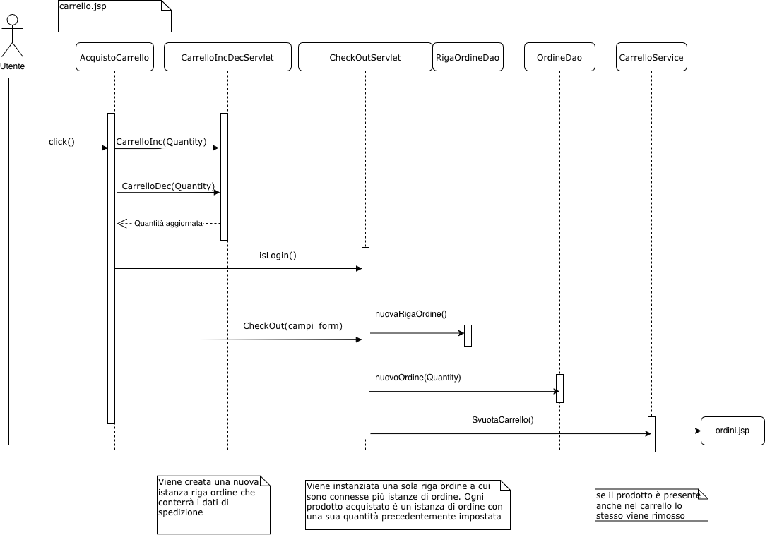

SD 4.1 relativo al UC 4.1
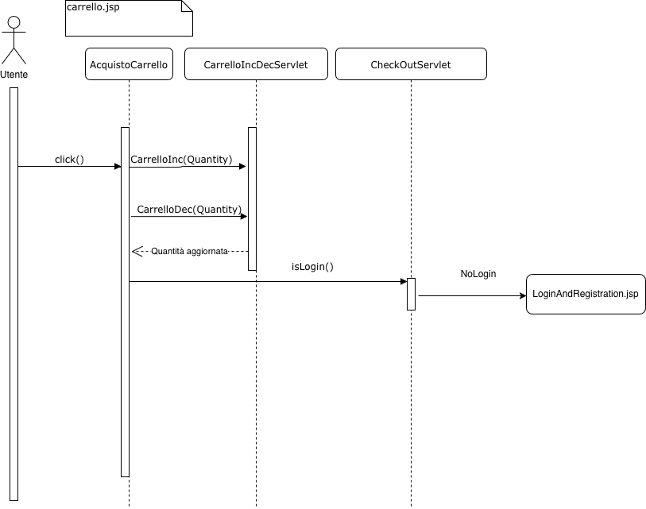

SD 4.2 relativo al UC 4.2
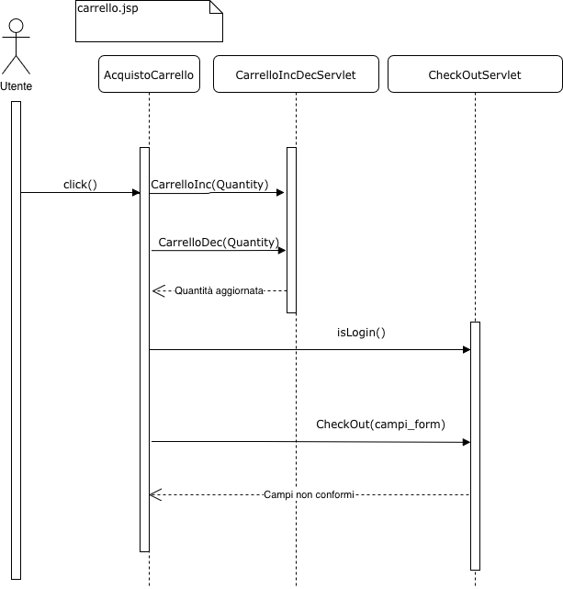

SD 5 relativo al UC 5

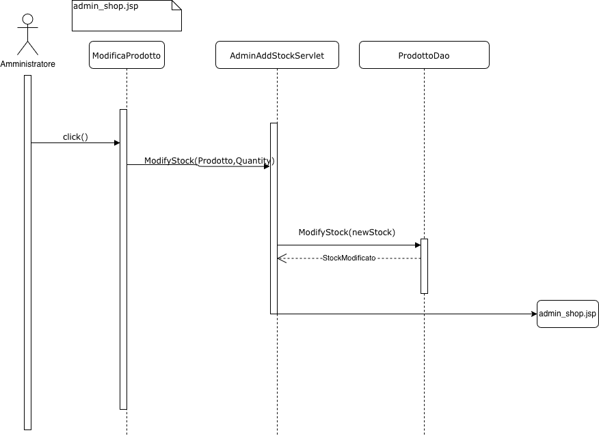

SD 5.1 relativo al UC 5.1

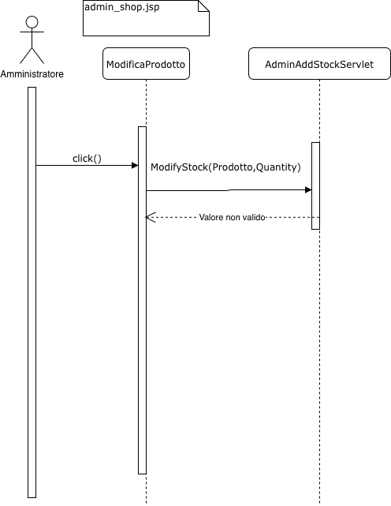
SD 6 relativo al UC 6
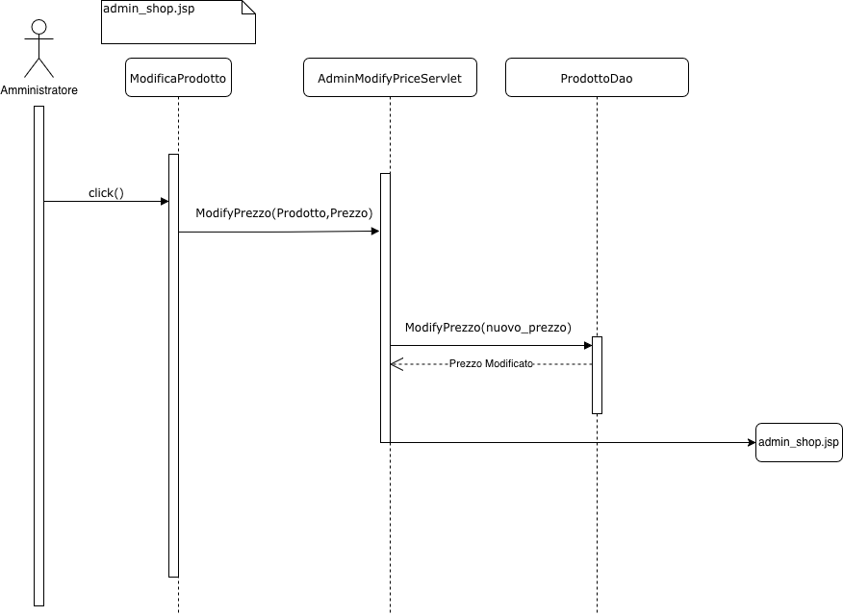

SD 6.1 relativo al UC 6.1
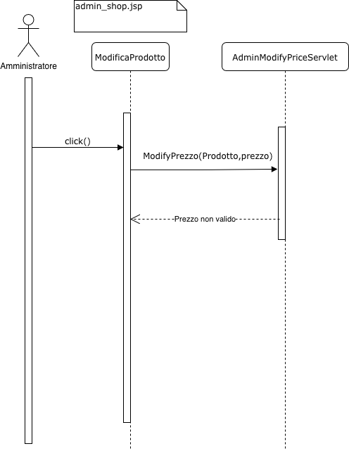

SD 7 relativo al UC 7
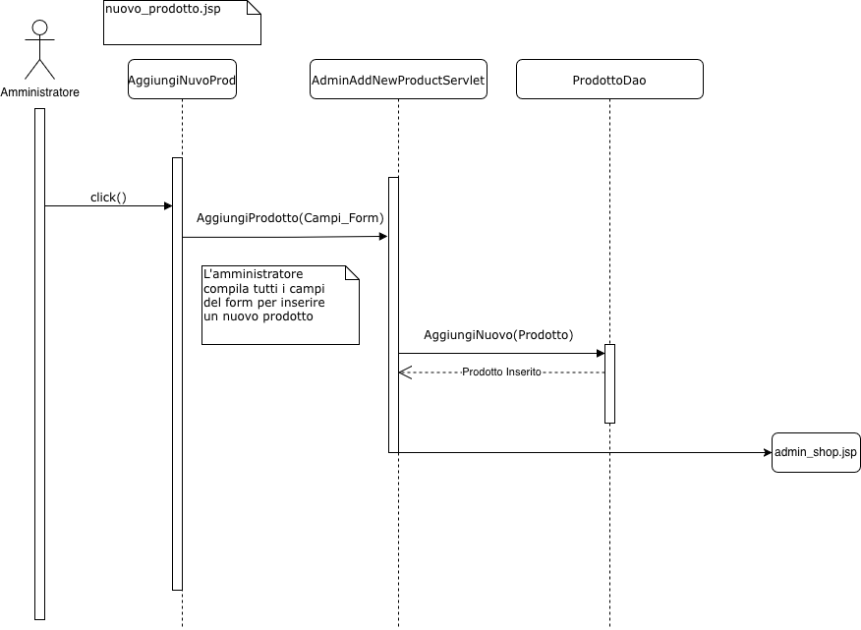

SD 7.1 relativo al UC 7.1
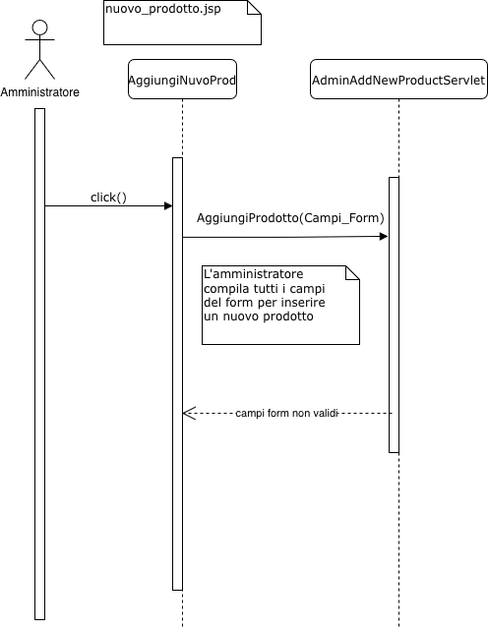

SD 8 relativo al UC 8
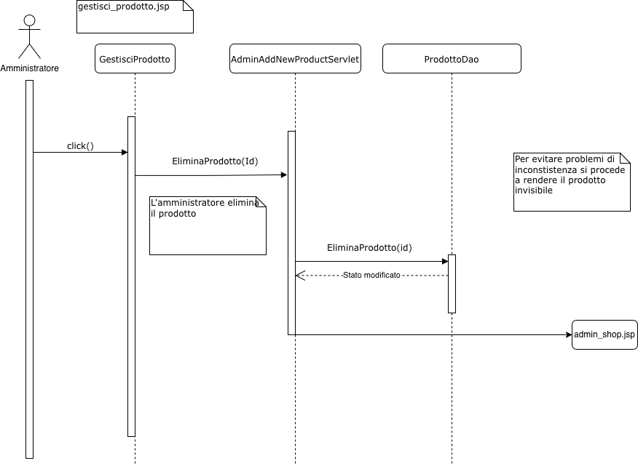

SD 9 relativo al UC 9
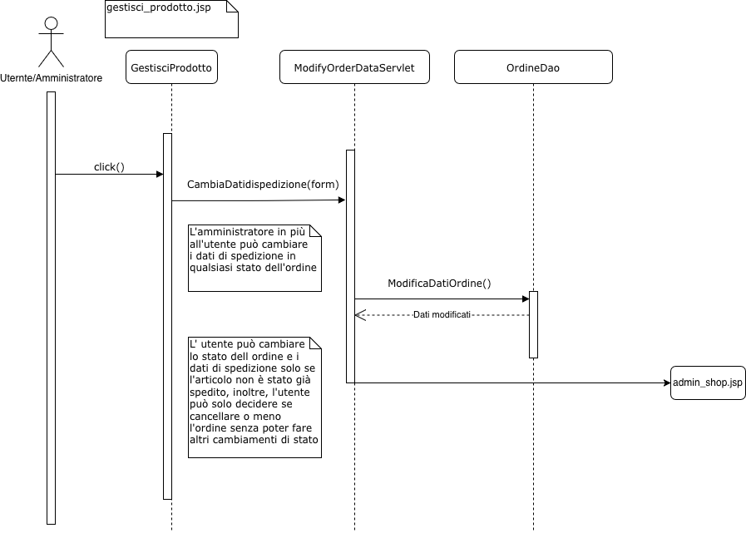

SD 9.1 relativo al UC 9.1
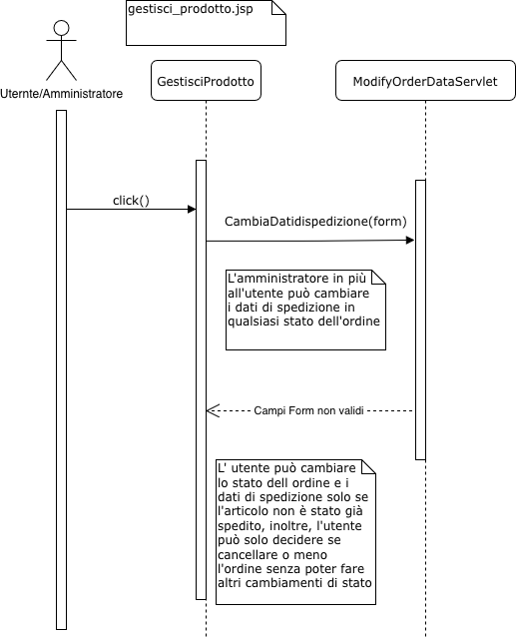

Activity Diagram 1 relativo al UC 1

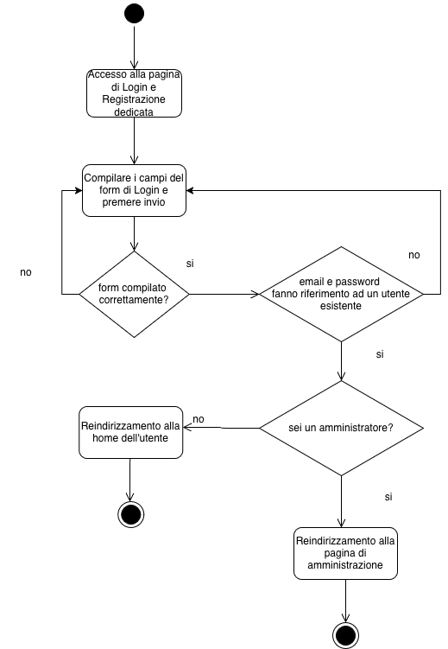

Activity Diagram 2 relativo al UC 2

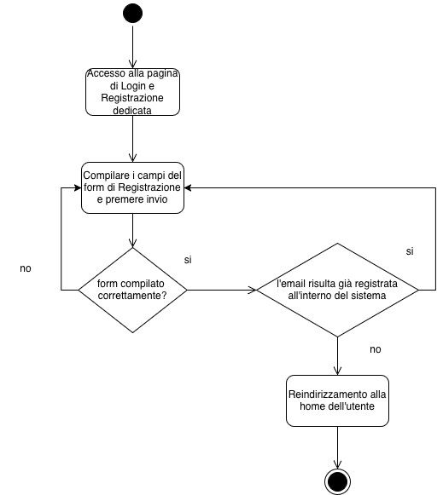

Activity Diagram 3 relativo al UC 3
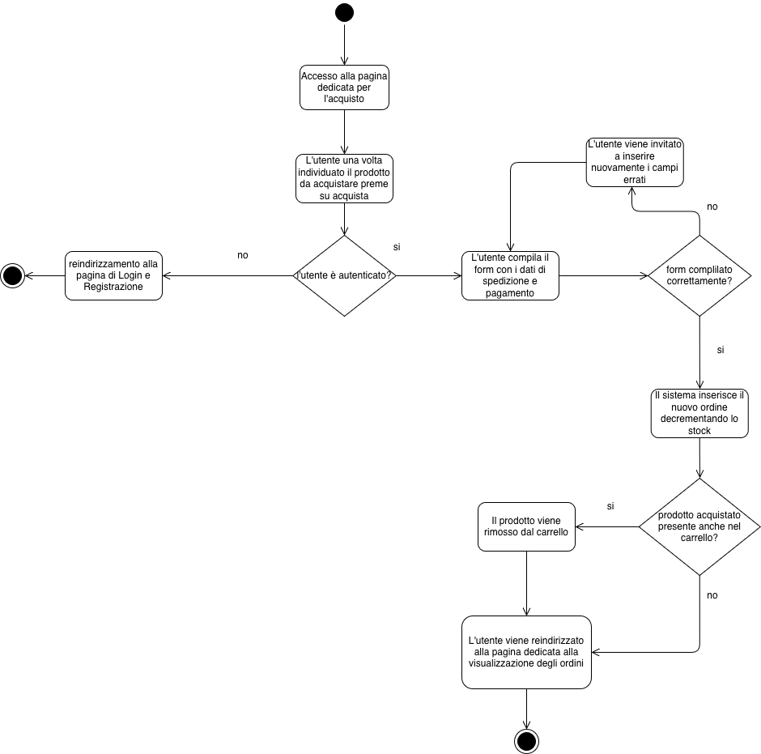

Activity Diagram 4 relativo al UC 4
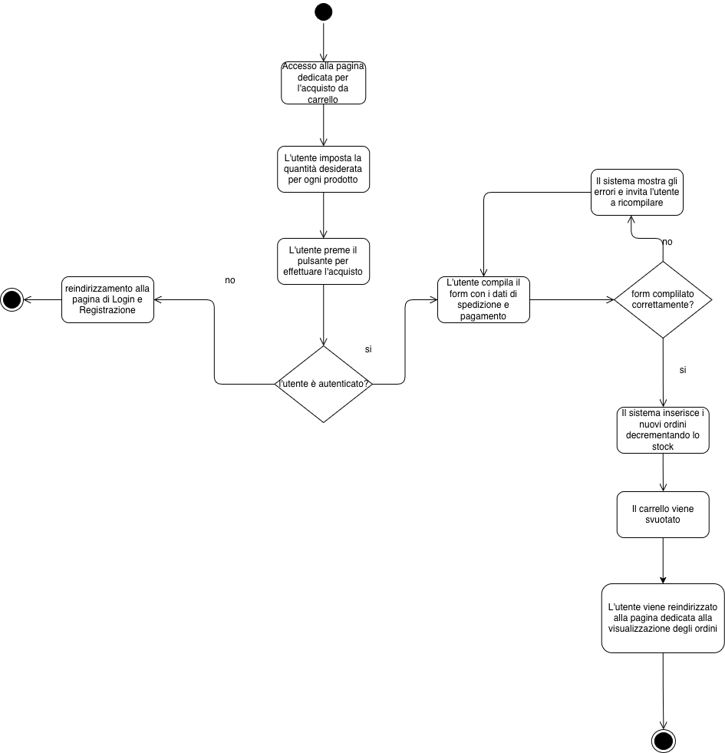

Activity Diagram 5 relativo al UC 5

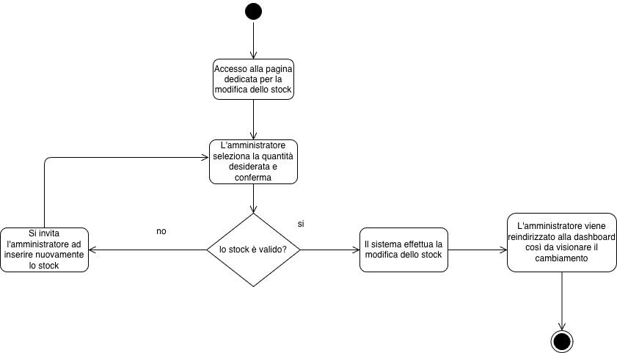

Activity Diagram 6 relativo al UC 6
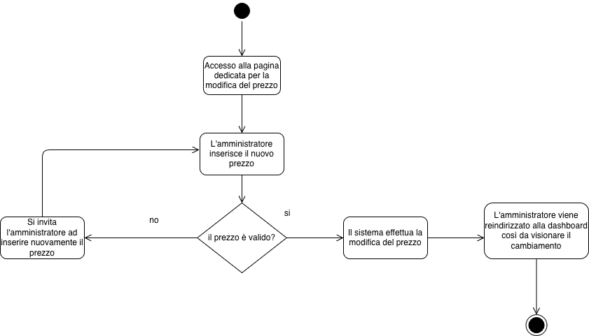

Activity Diagram 7 relativo al UC 7
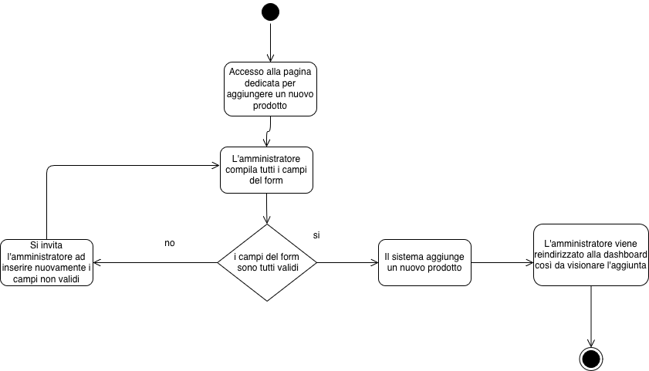

Activity Diagram 8 relativo al UC 8
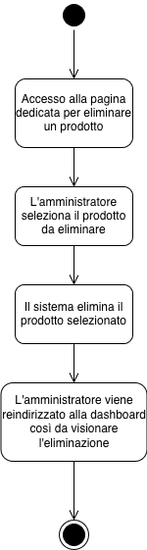

Activity Diagram 9 relativo al UC 9
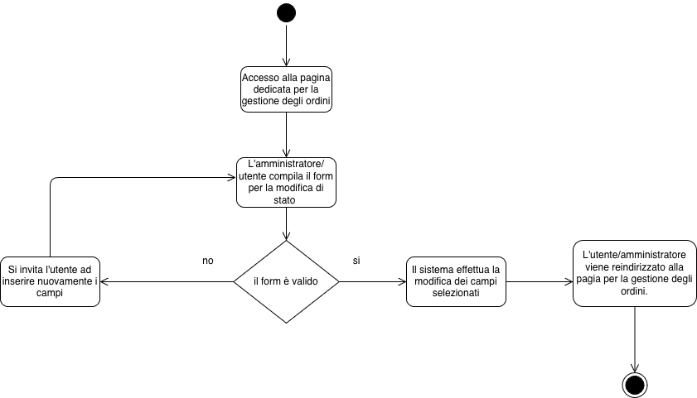

User Interface
- Navigational Paths
  - Utente

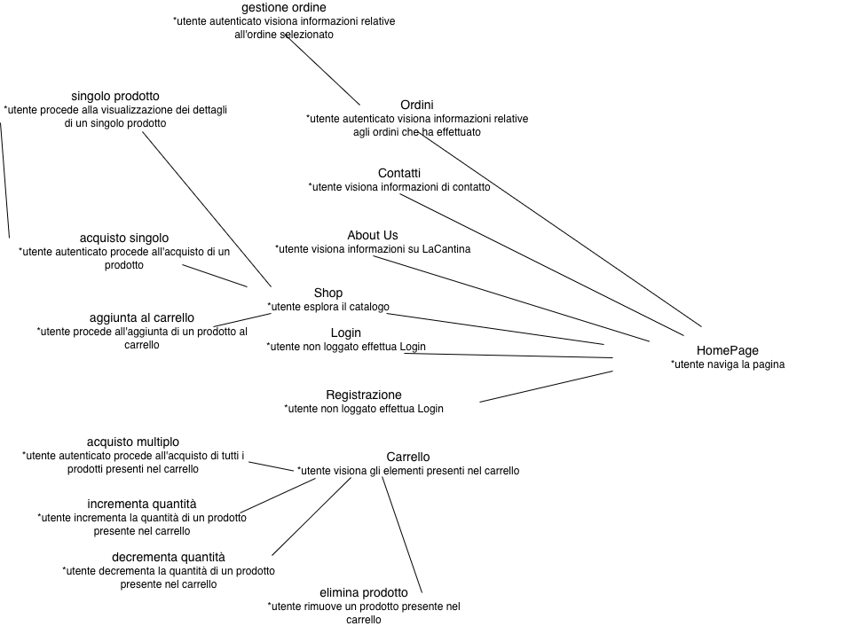

  - Amministratore
L’amministratore oltre alle funzioni che può espletare l’utente, ha accesso anche alle seguenti pagine e funzioni.
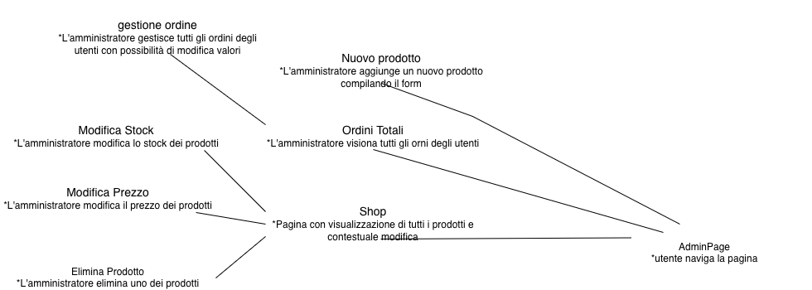

- Screen Mockup
  - Home page
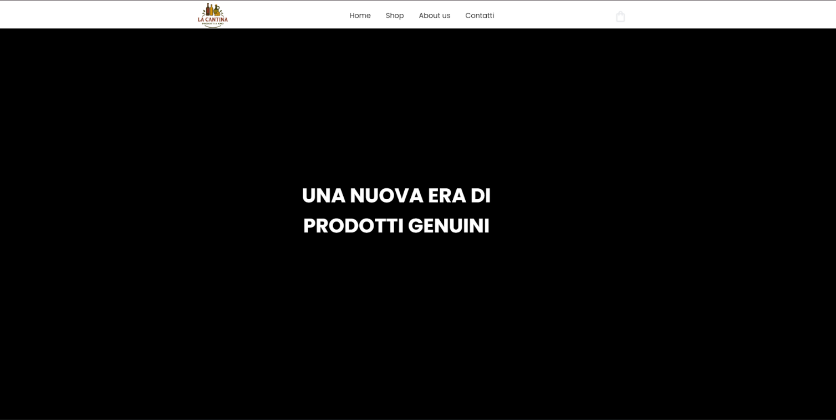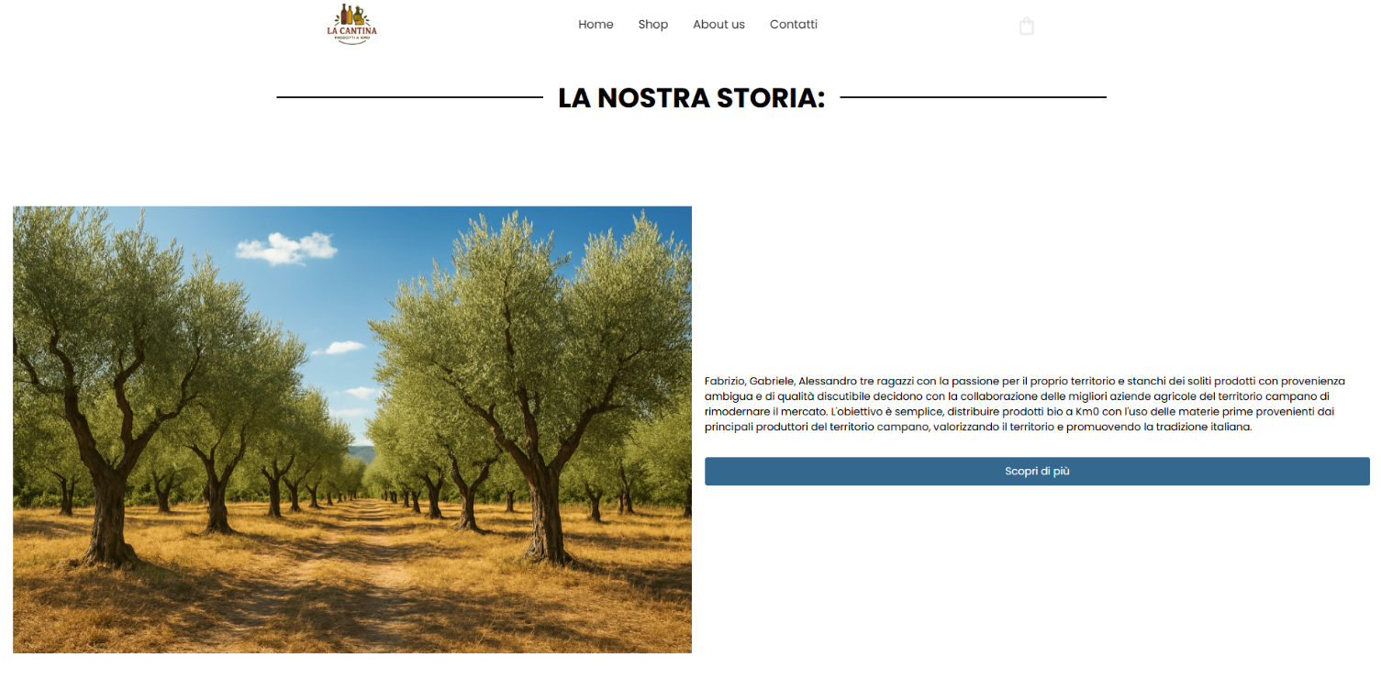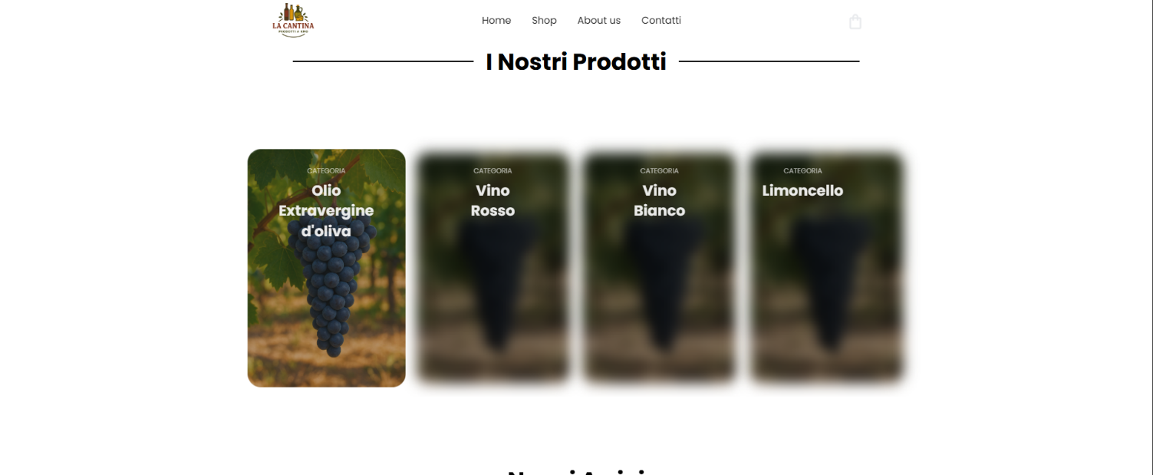

Glossario
Elenco dei termini chiave e delle abbreviazioni utilizzate in questo documento per garantirne una comprensione univoca.
- Amministratore: Un attore del sistema (definito in UC 1.3) con privilegi elevati, responsabile della gestione del catalogo e degli ordini.
- Architettura MVC (Model-View-Controller): Vincolo architetturale (3.4) che impone la separazione della logica di business (Model), dell'interfaccia utente (View) e della gestione degli input (Controller).
- Attore (Actor): Un'entità che interagisce con il sistema (es. Utente, Amministratore), come definito nel modello dei casi d'uso (3.5.2).
- Boundary / Control / Entity: Categorie di classi definite nel Data Dictionary (3.5.3.1) usate nell'Object Model per distinguere le interfacce (Boundary), la logica di controllo (Control) e i dati persistenti (Entity).
- Filiera Corta: Obiettivo primario del sistema (3.1), un modello di produzione e vendita che riduce i passaggi intermedi tra produttore e consumatore.
- Gateway (di pagamento): Un servizio esterno (3.3.6) che gestisce la transazione finanziaria.
- km0 (Chilometro Zero): Termine usato nell'Introduzione (1.1) per descrivere prodotti la cui origine è locale, riducendo l'impatto del trasporto.
- Pagamento Similato: Requisito funzionale (3.2) che indica che il sistema non processerà transazioni finanziarie reali, ma simulerà l'esito del pagamento.
- Stock: Termine usato nei casi d'uso (es. UC 5) per indicare la quantità di prodotto fisicamente disponibile in magazzino.
- UC (Use Case): Abbreviazione per "Caso d'Uso" (3.5.2), che descrive una specifica interazione tra un attore e il sistema per raggiungere un obiettivo.

